INSTRUCCIONES DE
DOCUMENTOS DE FABRICANTES
EN EL PORTAL INTERQUISA

OBJETO Y ALCANCE
Este documento tiene por objeto describir el procedimiento de recepción y envío de documentos de fabricante para el proyecto de INTERQUISA.
Los objetivos son:
- Que los especialistas no se encarguen de realizar, ni gestionar, copias.
- Que los documentos de fabricantes estén accesibles a todo el proyecto.
- Que los comentarios de todas las especialidades estén accesibles.
- Reducción de los costes de manejo y envío de comentarios

INSTRUCCIONES
Los documentos son recibidos por el EDF (Encargado de Documentos de Fabricante) que registra la llegada en el programa de Documentos de fabricante.
El EDF distribuye copias del documento al ERC (Especialista Responsable de Cuenta), a los especialistas a los que pueda afectar y a INTERQUISA según cuadro de distribución del proyecto.
El ERC, una vez recibidos los comentarios de las otras especialidades y de INTERQUISA, recopila todos ellos en una única copia master. (IMPORTANTE: los comentarios sobre la copia master se realizarán en ROJO e indicando con una nube su situación donde están los comentarios para su mejor visualización)
El ERC envía esta única copia al EDF.
El EDF escanea y realiza las copias necesarias (1 copia para inspección y 1 copia para el suministrador que lo necesite) de los documentos comentados, tras lo cual:
- Enviará los documentos por correo electrónico al fabricante registrando su salida en el programa de control de documentos de fabricante. Dicho correo electrónico irá con copia al ERC y al responsable de inspección, con objeto de informar del envío de los documentos comentados al suministrador, así como de su inminente inclusión en el portal. (IMPORTANTE: los e-mail en principio no deberán ocupar más de 300 kb para no saturar los servidores de correo de los suministradores).
- Incluirá en el portal el documento escaneado (ver anexo). De este modo, todos los documentos de fabricante quedarán en el portal para su consulta por parte del proyecto. El ERC avisará mediante tareas al Ingeniero de proyecto, al ERC y aquellas especialidades implicadas .
- Devuelve la copia master al ERC.

UBICACIÓN DE LOS DOCUMENTOS DE FABRICANTES.
Los documentos de fabricante estarán ubicados en el área de compras, ordenados por pedidos.
En cada carpeta de pedido se encuentra:
- Pedidos y sus suplementos
- Informes de inspección y fotografías de inspección
- Planos y documentos de fabricantes

ANEXO. PROPIEDADES DE LOS DOCUMENTOS DE FABRICANTE
Nota: El tipo documental es IUI_documento_Proyecto y la clase "Documento de fabricante". No confundir con el tipo documental IUI_documento_Fabricante que no es de uso en el proyecto.
El número de IUI (si existe) y el del fabricante. Entre paréntesis se indica la situación.
Suministrador
ACL_Interquisa_Lectura
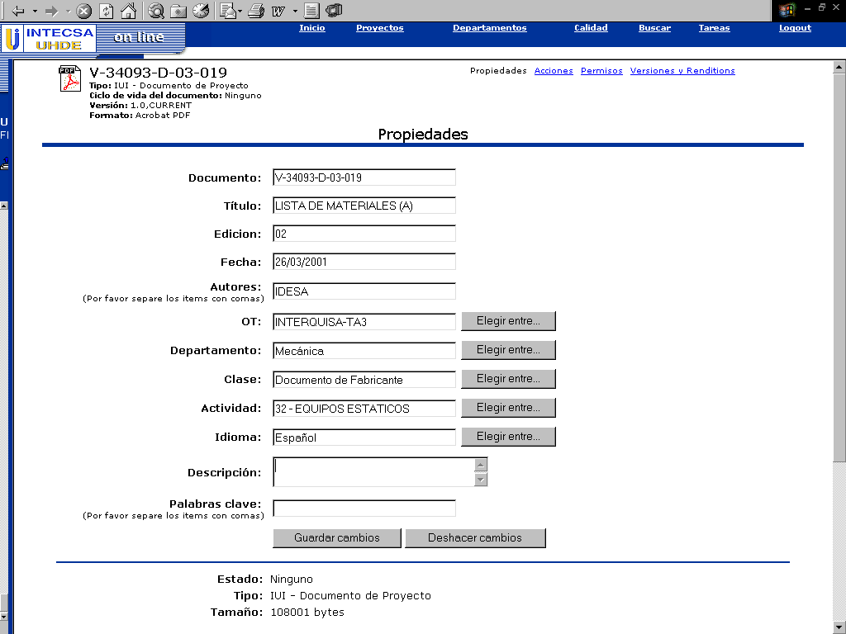
Pueden incluirse los items del documento

Fecha de devolución de ese plano al fabricante (En su edición final aparecerá el del plano)

